Interface de usuário <Finalizar Compra>

Layout sugerido

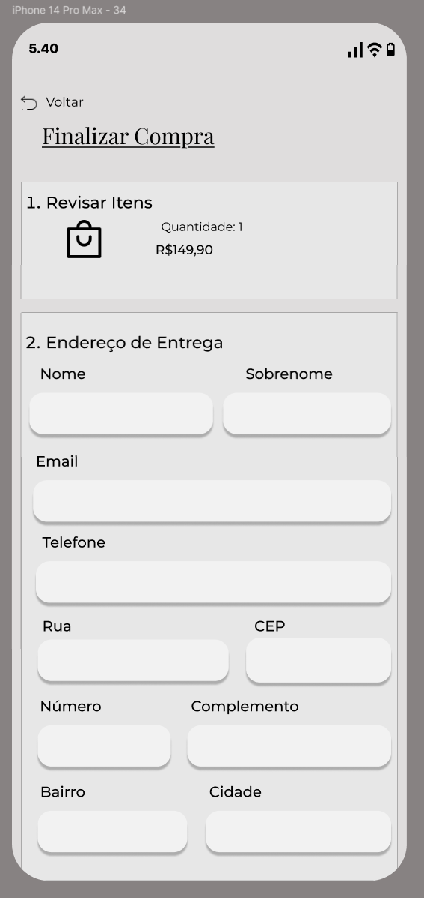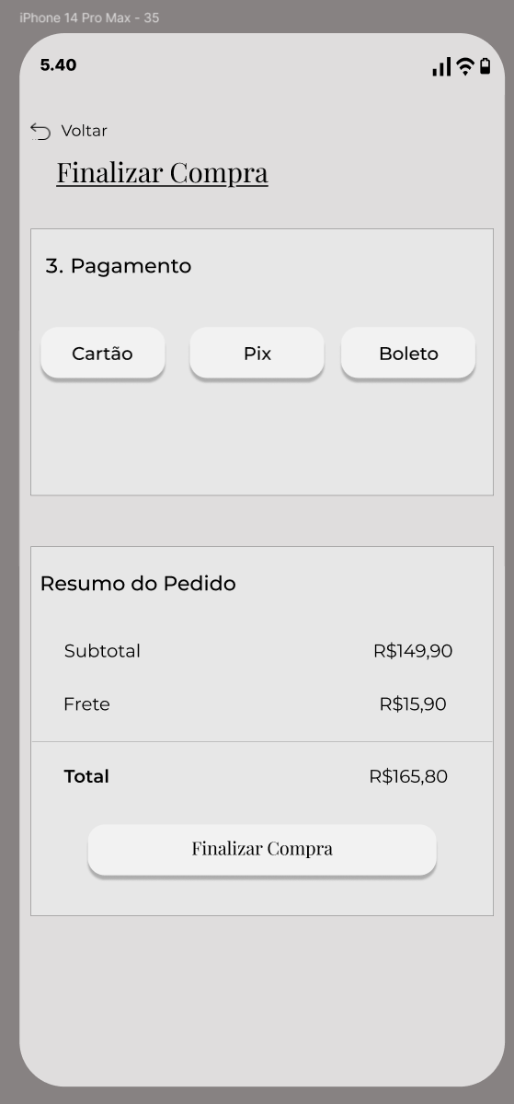
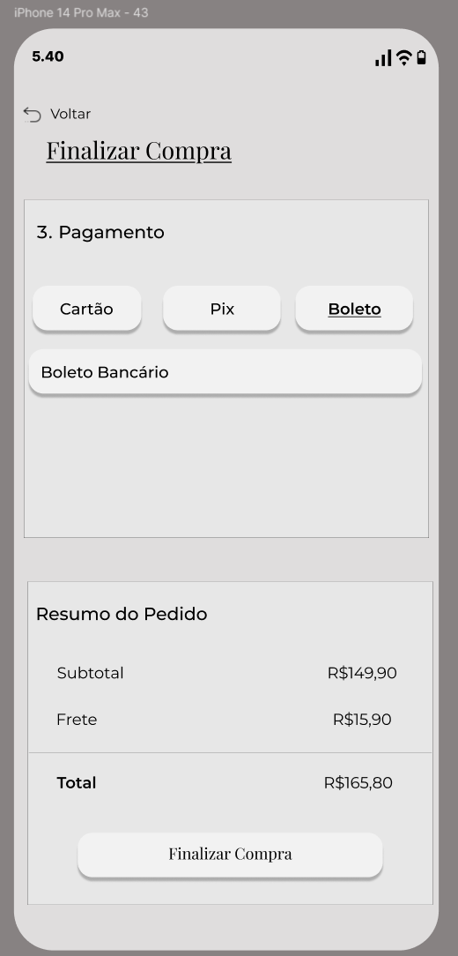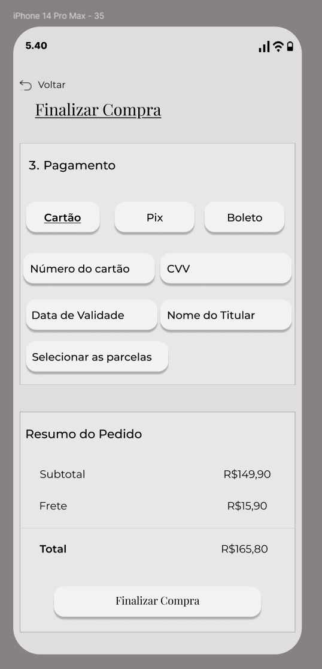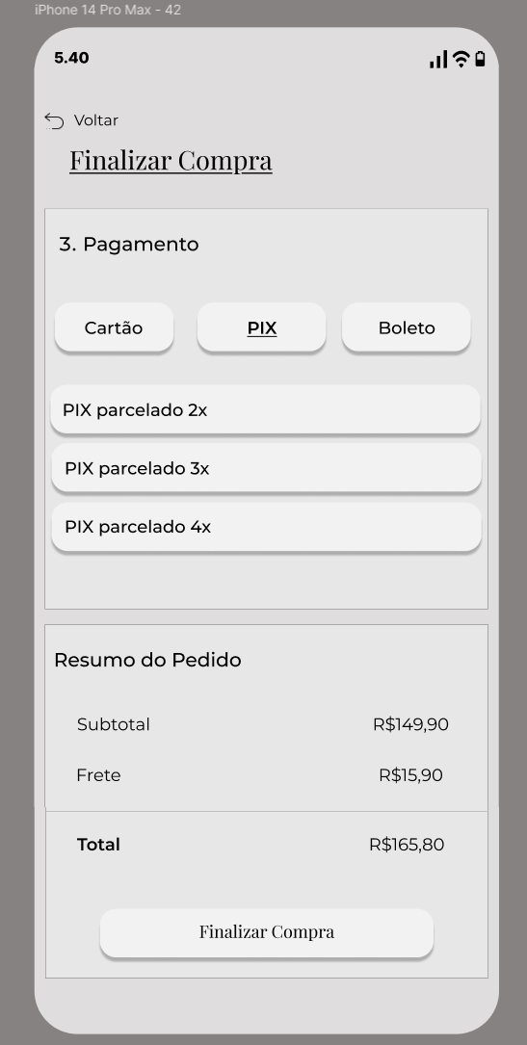

Relacionamentos com outras interfaces

Campos
Número | Nome | Descrição | Valores válidos | Formato | Tipo | Restrições
 | Resumo do Carrinho | Bloco informativo que exibe a quantidade de itens e o valor total dos produtos. |  |  | Lista de Rótulos
 | Nome | Coleta o primeiro nome do destinatário para a entrega. |  |  | Texto
 | Sobrenome | Coleta o sobrenome do destinatário para a entrega. |  |  | Texto
 | Email | Coleta o e-mail do cliente para contato e envio de atualizações do pedido. |  | ##@## | Texto
 | Telefone | Coleta o telefone do cliente para contato, inclusive pela transportadora. |  | (##) ##### - #### | Numérico
 | CEP | Coleta o CEP para cálculo de frete e preenchimento automático de endereço. |  | ## ### - ### | Numérico
 | Rua | Coleta o logradouro do endereço de entrega. |  |  | Texto
 | Número | Coleta o número do imóvel para especificar a localização no logradouro. |  |  | Texto
 | Complemento | Coleta informações adicionais do endereço (ex: Bloco, Apto). |  |  | Texto

 | Bairro | Coleta o bairro do endereço de entrega. |  |  | Texto
11 | Cidade | Coleta a cidade do endereço de entrega |  |  | Texto
12 | Valor do Subtotal | Exibe a soma dos valores dos produtos, sem inclusão de frete. |  | R$ ###,## (Número) | Numérico
13 | Valor do Frete | Exibe o custo de entrega calculado com base no CEP informado na Etapa 2. |  | R$ ###,## (Número) | Numérico
14 | Valor do Total | Exibe o valor final da compra, sendo a soma exata do Subtotal e do Frete |  | R$ ###,## (Número) | Numérico
15 | Campo "Número do cartão" | Coleta os dígitos do cartão de crédito que será usado na transação. |  |  | Numérico | Visível apenas se "Cartão" estiver selecionado.
16 | Campo "CVV" | Coleta o código de segurança (Card Verification Value) do cartão. |  | #### (Número) | Numérico | Visível apenas se "Cartão" estiver selecionado.
17 | Campo "Data de Validade" | Coleta o mês e ano de expiração do cartão para validar a transação. | Data futura. | MM/AAAA (Data) | Numérico | Visível apenas se "Cartão" estiver selecionado.
18 | Campo "Nome do Titular" | Coleta o nome do proprietário do cartão, exatamente como está impresso nele. |  |  | Texto | Visível apenas se "Cartão" estiver selecionado.
19 | Informativo "Boleto Bancário" | Texto que confirma ao usuário que a opção de Boleto foi selecionada com sucesso. |  |  | Texto | Visível apenas se "Boleto" estiver selecionado.

Comandos
Número | Nome | Ação | Restrições
 | Voltar | Descarta a etapa de endereço e retorna o usuário à tela do Carrinho (Etapa 1).
 | Ir para Pagamento | Valida se todos os campos obrigatórios do endereço foram preenchidos e, em caso positivo, | (Inferido) Fica desabilitado até o preenchimento dos campos obrigatórios.
 | Voltar | Descarta a etapa de pagamento e retorna o usuário à tela de Endereço de Entrega para possíveis correções.
 | Cartão | Cartão como método de pagamento, torna-o visualmente ativo e exibe os campos para preenchimento dos dados do cartão. | Apenas um método de pagamento pode estar ativo.
 | Pix | Pix como método de pagamento, tornando-o ativo e exibindo as opções relacionadas ao Pix. | Apenas um método de pagamento pode estar ativo.
 | Boleto | Boleto como método de pagamento, tornando-o ativo e exibindo o campo informativo de confirmação. | Apenas um método de pagamento pode estar ativo.
 | Finalizar Compra | Inicia a transação financeira com o provedor de pagamento. Em caso de sucesso, direciona para a tela de confirmação do pedido | Fica desabilitado até que um método de pagamento válido seja escolhido e seus dados preenchidos.
 | Selecionar as parcelas | Abre um seletor para que o usuário escolha o número de parcelas desejado para a compra no cartão. | Visível apenas no cenário "Cartão"
 | PIX parcelado | Exibe ou oculta as opções de parcelamento disponíveis para o método Pix. | Visível apenas no cenário "Pix".

